Pressmeddelande 2019-02-07

Ny unik behandling kan mildra tidigare obehandlad IBS
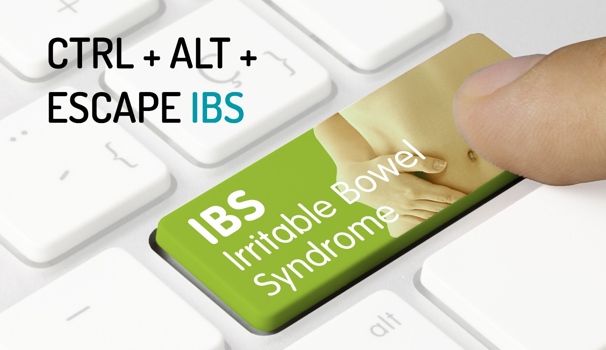
IBS, irriterad tarm, är idag en vanlig diagnos. Även om den blivit kronisk så går det att behandla vissa symtom. Trots det går de flesta omkring med IBS-relaterade magproblem utan behandling i åratal. Nu finns dock en ny behandling tillgänglig.
Idag lider upp till var femte svensk av IBS (Irritable Bowel Syndrome). Symtomen kan t ex vara förstoppning, diarré, ballongmage, illaluktande gaser, magkramp och magsmärtor. Idag behandlar de flesta inte sina symtom tillräckligt och lider därför i onödan. Om IBS-problem behandlas inom 1–2 år så går det att bli frisk. Om symtomen fortsätter i över 2 år blir tillståndet kroniskt. Som tur är går det även då att lindra symtomen. I Sverige introduceras nu en helt unik IBS-behandling som innehåller ett patenterat 2QR-komplex som hjälper till att balansera mage och tarm.
Så fungerar 2QR
Det unika med 2QR är att det bara fäster sig på ytan av skadliga ”onda” mikroorganismer som då inte kan fästa sig på tarmens slemhinna. Onda bakterier får svårt att sprida sig och inflammationsrisken minskar. 2QR fäster däremot inte på goda bakterier vilket ger dessa möjligheten att fortsätta göra nytta. Detta unika 2QR-komplex finns i Detoxner IBS Intense och Detoxner IBS Maintenance.
— Första gången jag hörde om Detoxners verkningsmekanism trodde jag att det bara var sälj. Det var bara för bra för att vara sant men sedan fick jag bevis för att det fungerade, säger Dan Magnusson, apotekare på ​Octean som lanserar ​Detoxner IBS.
Detoxner IBS innehåller utöver 2QR även FOS och inulin som fungerar som mat/näring för goda bakterier. Den innehåller också psyllium som är lösliga fibrer som sväller i tarmen och balanserar och underlättar avföringen. Tarmen får lättare att rensa ut de skadliga bakterierna och de goda bakterierna får bättre förutsättningar att föröka sig. Det finns dokumenterad effekt på att detta hjälper magen i bättre balans, mildrar IBS-symtomen och förbättrar näringsupptaget.
Hur IBS uppstår
Första IBS-symtomen brukar oftast upptäckas från slutet av tonåren men sällan efter 50-årsåldern. IBS är också dubbelt så vanligt bland kvinnor än bland män. Ingen vet egentligen vad som orsakar IBS. Flertalet forskare är däremot överens om att tarmarnas tillstånd spelar in och att de har någon form av funktionell störning. Sannolikt kan IBS orsakas av stress och psykisk ohälsa eftersom symtomen ofta blir värre kring stressiga perioder. Men nu kan alltså svenskar som har problem med gasig mage, känsla av uppblåsthet, kramp eller smärta i magen få hjälp. De kan sätta igång en trög mage och stoppa diarrén. Detoxner IBS finns nu hos ​Life.

För ytterligare information kontakta :
Hanna Magnusson, VD
Octean AB | 010-7036803 | hanna.magnusson@octean.se
Lotte Johannesson, Produktchef
Octean AB | 010-703 68 04 | lotte.johannesson@octean.se

Octean AB är ett företag rikt på innovation och nytänkande med mer än 40 års erfarenhet inom läkemedelsindustrin och egenvård. Vi är ett certifierat företag, både inom kosttillskott och medicintekniska produkter, vilket innebär en kvalitetsstämpel på företaget Octean och våra kliniskt dokumenterade produkter. I produktportföljen finns både internationella och egna varumärken, som exempel Original Silicea, Silicea Mag-Tarm Gel, GLYC, Bite Away, Saframyl, Aktiv-serien, Detoxner m fl.www.octean.se

